Шифр

2019

Школьный этап
Всероссийской олимпиады школьников
по искусству (мировой художественной культуре)
2019/2020 учебного года

Комплект заданий для учеников 9 классов

Задания выполняются в течение 1 час 30 минут

Номер задания | Максимальные  баллы | Время выполнения | Набранные баллы
1 | 18 | 10 мин.
2 | 17 | 15 мин.
3 | 60 | 40 мин.
4 | 5 | 5 мин
Общий балл | 100 | 1 ч. 30 мин.

Задание 1. Изобразительное искусство и литература
Прочитайте текст 1. Определите живописное произведение, о котором говорится в тексте. Напишите его название.
2. Напишите имя автора произведения.
3. Назовите художественные средства живописи и поэзии для передачи эмоциональной атмосферы произведения.

Везувий зев открыл – дым хлынул клубом – пламя –
Широко развилось, как боевое знамя.
Земля волнуется – с шатнувшихся колонн
Кумиры падают! Народ, гонимый страхом,
Толпами, стар и млад, под воспаленным прахом,
Под каменным дождѐм бежит из града вон.
А.С. Пушкин

Автор и название живописного произведения:
Средства живописи | Средства поэзии

Максимально за задание «Изобразительное искусство и литература» – 18 баллов.

Баллы

Задание2. Музыка

Определите названия музыкальных циклов по названиям некоторых входящих в них произведений. Названия произведений из цикла Б даны не полностью. Восстановите пропущенные части названий. Заполните таблицу.

А  «Марш деревянных солдатиков».  «Болезнь куклы».  «Похороны куклы».  «Итальянская песенка».  «Старинная французская песенка».  «Немецкая песенка».  «Неаполитанская песенка».  «Нянина сказка».  «Баба Яга». | Б  «________________ . У камелька».  «________________ . Песнь жаворонка».  «________________ . Баркарола».  «________________ . Осенняя песнь».  «________________ . На тройке».

Таблица к заданию

Название цикла А:  __________________________________ | Название цикла Б:  ____________________________________  «________________ . У камелька».  «________________ . Песнь жаворонка».  «________________ . Баркарола».  «________________ . Осенняя песнь».  «________________ . На тройке».
Инициалы и фамилия автора цикла А: | Инициалы и фамилия автора цикла Б:
Дополнительно название и жанр двух произведений этого/этих же автора/авторов:

Не забудьте дополнить пропуски в названиях произведений цикла Б.
Максимально за задание «Музыка» – 17 баллов.

Баллы

Задание 3. Дети и театр
Прочитайте текст.
Первый детский театр в России был домашним. Он был создан в 1779 году в городе Богородицке Тульской губернии известным общественным деятелем и ученым Андреем Тимофеевичем Болотовым. 24 ноября 1779 года (по новому стилю 5 декабря 1779 года) в одном из залов Богородицкой усадьбы, где Андрей Болотов служил управляющим, состоялась первая постановка театра – по пьесе М. М. Хераскова «Безбожник». Актёрами стали жившие в усадьбе дети (в том числе сын А.Т. Болотова Павел), зрителями – как взрослые, так и дети. В дальнейшем Болотов сам написал несколько пьес для своего театра («Честохвал», «Несчастные сироты»), а также адаптировал для детей некоторые популярные сюжеты XVIII века (пьеса «Необитаемый остров»).
Подсказки к пункту 1:
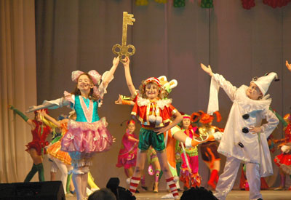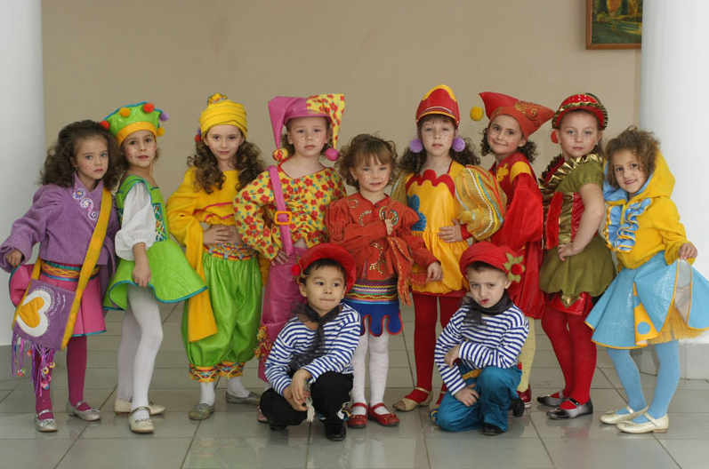
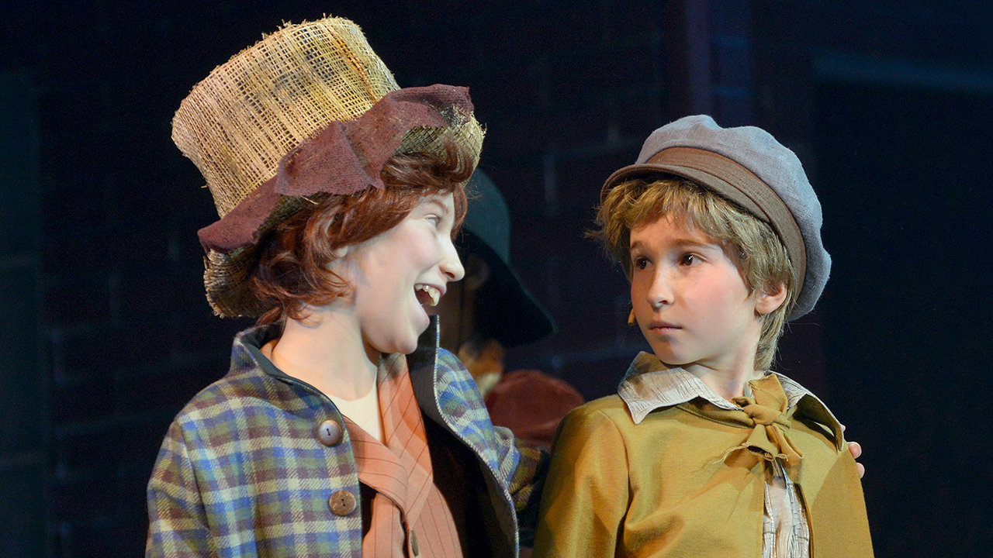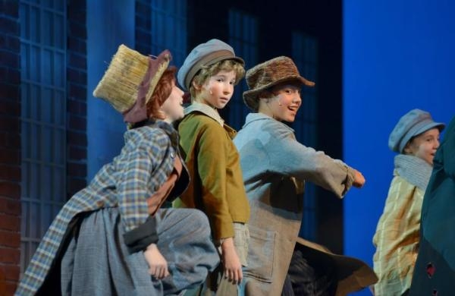

Подсказки к пункту 3:
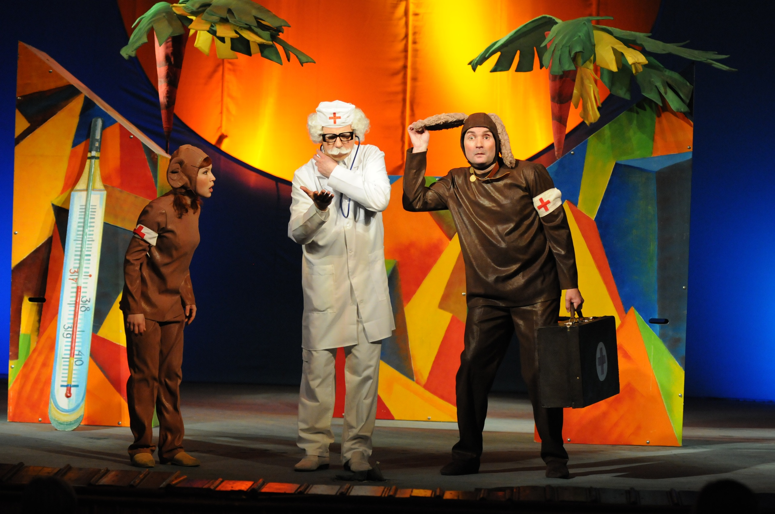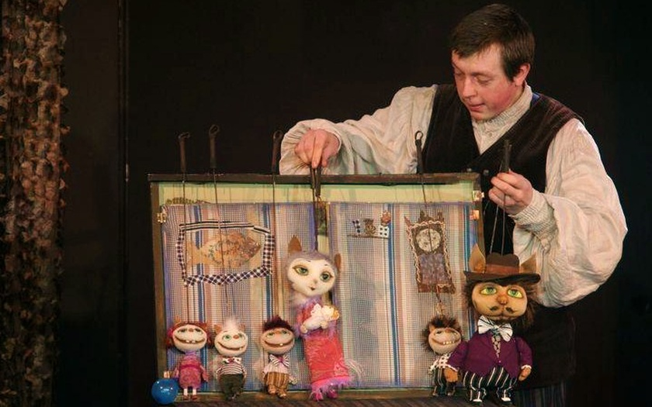

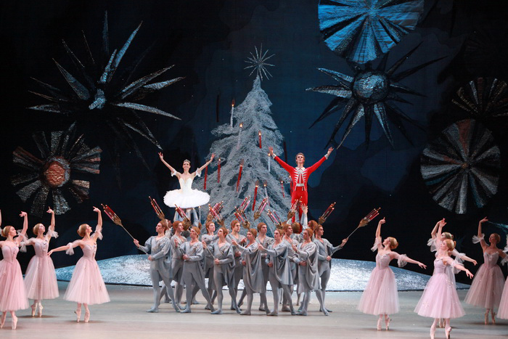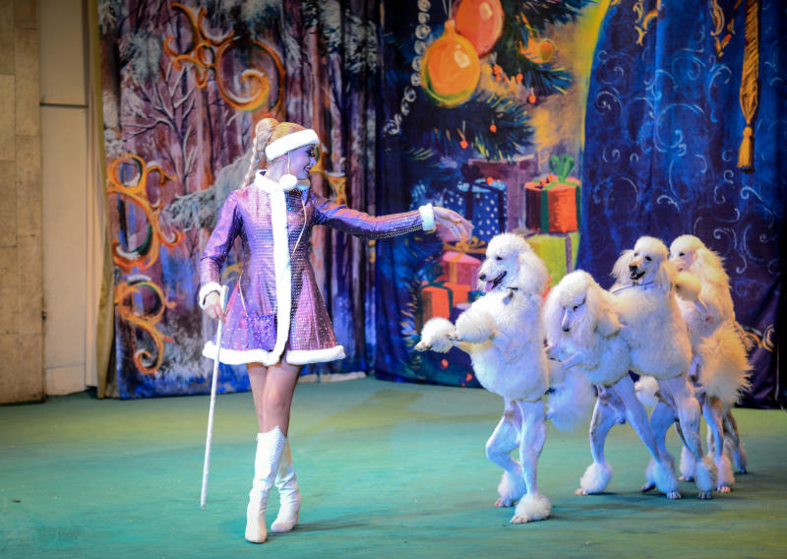
1. Как развивается традиция, заложенная Андреем Болотовым, в наши дни? Когда и где дети сегодня участвуют в костюмированных представлениях и спектаклях? Напишите до пяти возможностей их участия:
№ 1.__________________________________________________________________________
№ 2.__________________________________________________________________________
№ 3.__________________________________________________________________________
№ 4.__________________________________________________________________________
№ 5.__________________________________________________________________________
_____________________________________________________________________________

2. Напишите имена и фамилии авторов и названия пяти произведений, которые Вы могли бы предложить своим одноклассникам и друзьям для инсценировки:
№ 1.__________________________________________________________________________
_____________________________________________________________________________
№ 2.__________________________________________________________________________
_____________________________________________________________________________
№ 3.__________________________________________________________________________
_____________________________________________________________________________
№ 4.__________________________________________________________________________
_____________________________________________________________________________
№ 5.__________________________________________________________________________
_____________________________________________________________________________

3. Напишите названия четырех известных театров для детей, в которых работают взрослые:
№ 1.__________________________________________________________________________
№ 2.__________________________________________________________________________
№ 3.__________________________________________________________________________
№ 4.__________________________________________________________________________

4. В репертуаре Театров юных зрителей бывают спектакли по произведениям, не адресованным напрямую детям. Как Вы думаете, почему? Назовите три главные, на Ваш взгляд, причины:
№ 1.__________________________________________________________________________
_____________________________________________________________________________
№ 2.__________________________________________________________________________
_____________________________________________________________________________
№ 3.__________________________________________________________________________
_____________________________________________________________________________

5. Вы – директор Театра юного зрителя Вашего регионального центра. Составьте афишу театра на январь.

5.1. Включите в нее названия и имена авторов пяти произведений и указания на возраст зрителей, которым адресован спектакль.

 | Имя и фамилия автора | Название | Возраст
1
2
3
4
5

5.2. Предложите художнику идею оформления афиши. Опишите свой замысел.
_____________________________________________________________________________
_____________________________________________________________________________________________________________________________________________________________________________________________________________________________________________________________________________________________________________________________________________________________________________________________________________________________________________________________________________________________________________________________________________________________________________________________________________________________________________________________________________________________________________________
_____________________________________________________________________________
____________________________________________________________________________________________________________________________________________________________________________________________________________________________________________________________________________________________________________________________________________________________________________________________________________________________________________________________________________________________________________________________________________________________________________________________________________________________________________________________________________________________________________________

Максимально за задание «Дети и театр» –60 баллов.

Баллы

Задание 4. Искусство и история
В столбце «Выбор» отметьте только один номер правильного варианта ответа.
1.Выберите всемирно известный памятник древнеримской архитектуры:
№ | Варианты ответов | Выбор
1 | Акрополь
2 | Александрийский маяк
3 | Пантеон

2.В «Илиаде» Гомера описывается:
№ | Варианты ответов | Выбор
1 | Греко-персидские войны
2 | Троянская война
3 | походы Александра Македонского

3.Кто из русских художников является автором картины «Девочка с персиками»?

№ | Варианты ответов | Выбор
1 | В. Серов
2 | В. Ванецов
3 | И. Репин

4. В чем отличие римской скульптуры от греческой?

№ | Варианты ответов | Выбор
1 | Портретное сходство
2 | Копии греческих скульптур
3 | Посвящены богам

5.Сложный восточный средневековый орнамент, состоящий из геометрических и растительных элементов

№ | Варианты ответов | Выбор
1 | Каллиграфия
2 | Арабеска
3 | Меандр

Максимально за задание «Искусство и история» –5 баллов.

Баллы

Максимальная оценка за выполнение всех заданий – 100 баллов.

